Laporan UKK membuat Aplikasi Kalkulator

1. Kodingan pada HitungController

 public function store(Request $request)

    {

        //

        $a1=$request->a1;

        $a2=$request->a2;

        $op=$request->op;

        if($op=='Tambah'){

            $hasil=$a1+$a2;

        }elseif($op=='Kurang'){

            $hasil=$a1-$a2;

        }elseif($op=='Kali'){

            $hasil=$a1*$a2;

        }elseif($op=='Reset'){

            $a1=0;

            $a2=0;

            $hasil=0;

        }elseif($op=='Bagi'){

            if($a2!=0){

                $hasil=$a1/$a2;

            }else{

                $hasil="Tidak Bisa Dibagi Dengan 0!!";

            }

        }

        return view('kalkulator.hasil', compact('hasil'));

    }

    /**

     * Display the specified resource.

     *

     * @param  int  $id

     * @return \Illuminate\Http\Response

     */

1. Kodingan di dalam folder View, pada folder View tersebut terdapat folder kalkulator dan kalkulator2

* Kodingan pada folder kalkulator, didalam folder ini terdapat file kalkulator1.blade.php dan hasil.blade.php kedua file tersebut memiliki kodingan yang sama perbedaan nya terletak pada file hasil.blade.php memiliki kode tambahan yakni :

<h3> Hasil : {{ $hasil }}</h3>

<!DOCTYPE html>

<html lang="en">

<head>

    <meta charset="UTF-8">

    <meta name="viewport" content="width=device-width, initial-scale=1.0">

    <title>kalkulator Zillan</title>

    <style>

        body{

            font-family: "Comic Sans MS";

            background-color: #F1EEDC;

            align-items: center;

            justify-content: center;

            display: flex;

            height: 100vh;

        }

        .kalkulator{

            background-image: linear-gradient(to left,  #E5DDC5, #B3C8CF, #BED7DC, #F1EEDC );

            padding: 60px;

            width: 200px;

            height: 370px;

            border-radius: 10px;

            box-shadow: 0 0 10px #948979;

        }

        input[type="number"][name="a1"],

        input[type="number"][name="a2"]{

            padding: 15px;

            font-size: 15px;

            border: none;

            border-radius: 5px;

            background-color: #F6F5F2;

        }

        input[type="submit"][value="Tambah"],

        input[type="submit"][value="Kurang"],

        input[type="submit"][value="Kali"],

        input[type="submit"][value="Bagi"],

        input[type="submit"][value="Reset"]{

            height: 27px;

            width: 70px;

            margin: 5px;

            box-shadow: 3px 3px #DFD0B8;

            border: none;

            border-radius: 10px;

            background-color: #F1EEDC;

            font-family: "Sans Serif";

            font-size: 15px;

        }

        h1{

            margin-top: 1px;

            text-shadow: 2px 2px #F6F5F2;

            font-size: 30px;

        }

    </style>

</head>

<body>

    <*center*>

        <div class="kalkulator">

            <h1>Kalkulator</h1>

            <form action="{{ route('hitung.store') }}" method="post">

                @csrf

                <label for="a1">Masukkan Angka Pertama :</label><br><br>

                <input type="number" name="a1"><br><br>

                <label for="a2">Masukkan Angka Kedua :</label><br><br>

                <input type="number" name="a2"><br><br>

                <input type="submit" name="op" value="Tambah">

                <input type="submit" name="op" value="Kurang">

                <input type="submit" name="op" value="Kali">

                <input type="submit" name="op" value="Bagi">

                <input type="submit" name="op" value="Reset">

            </form>

        </div>

    </*center*>

</body>

</html>

* Kodingan pada folder kalkulator2, dalam folder ini ada sebuah file yakni proses.blade.php

<!DOCTYPE html>

<html lang="en">

<head>

    <meta charset="UTF-8">

    <meta name="viewport" content="width=device-width, initial-scale=1.0">

    <title>Kalk JS</title>

    <style>

        body{

            background-color: #D5F0C1;

            align-items: center;

            justify-content: center;

            display: flex;

            height: 100vh;

        }

        .container{

            padding: 10px;

            width: 250px;

            height: 420px;

            background-color: #AAD9BB;

            border-radius: 10px;

            box-shadow: -5px -5px 9px, -6px -6px 10px #C7C8CC  ;

        }

        .calculator-buttons input[type="button"]{

            padding: 10px;

            width: 50px;

            margin-bottom: 5px;

            font-size: 15px;

            border-radius: 5px;

            background-color: #F9F7C9;

        }

        input[type="button"][value="C"]{

            width: 212px;

            margin-top: 1px;

            border-radius: 5px;

        }

        input[type="text"][name="a"]{

            text-align: center;

            width: 205px;

            height: 50px;

            font-size: 17px;

            border-radius: 5px;

        }

        h5{

            margin-top: 1px;

        }

        input[type="text"][name="a"]{

            background-color: #F9F7C9;

        }

    </style>

</head>

<body>

    <*center*>

    <div class="container">

        <h2>Kalkulator</h2>

        <form action="" method="post" name="form1">

            <input type="text" name="a" id=""><br><br>

            <div class="calculator-buttons">

                <input type="button" value="1" onClick="form1.a.value+='1'">

                <input type="button" value="2" onClick="form1.a.value+='2'">

                <input type="button" value="3" onClick="form1.a.value+='3'">

                <input type="button" value="4" onClick="form1.a.value+='4'">

                <input type="button" value="5" onClick="form1.a.value+='5'">

                <input type="button" value="6" onClick="form1.a.value+='6'">

                <input type="button" value="7" onClick="form1.a.value+='7'">

                <input type="button" value="8" onClick="form1.a.value+='8'">

                <input type="button" value="9" onClick="form1.a.value+='9'">

                <input type="button" value="0" onClick="form1.a.value+='0'">

                <input type="button" value="000" onClick="form1.a.value+='000'">

                <input type="button" value="+" onClick="form1.a.value+='+'">

                <input type="button" value="-" onClick="form1.a.value+='-'">

                <input type="button" value="*" onClick="form1.a.value+='*'">

                <input type="button" value="/" onClick="form1.a.value+='/'">

                <input type="button" value="=" onClick="form1.a.value=eval(form1.a.value)">

                <input type="button" value="C" onClick="form1.a.value=''">

            </div>

            <h5>zz</h5>

        </form>

    </div>

    </*center*>

</body>

</html>

1. Isi yang ada pada file web.php

<?php

use Illuminate\Support\Facades\Route;

/*

|--------------------------------------------------------------------------

| Web Routes

|--------------------------------------------------------------------------

|

| Here is where you can register web routes for your application. These

| routes are loaded by the RouteServiceProvider within a group which

| contains the "web" middleware group. Now create something great!

|

*/

Route::get('/', function () {

    return view('kalkulator2.proses');

});

Route::resource('hitung', HitungController::class);

1. Output

* Output dari folder kalkulator

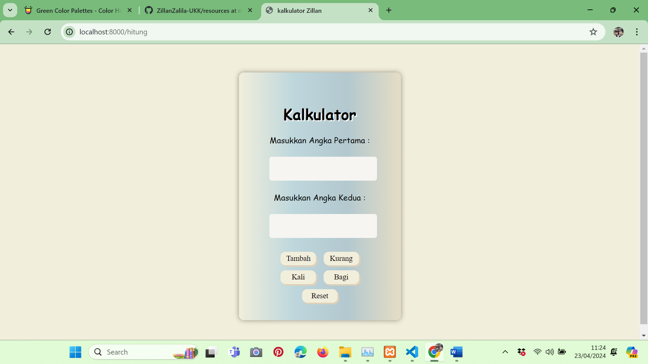

* Output dari folder kalkulator2

